Créer un devoir de groupe
Il est fréquent de proposer des travaux de groupes à rendre par les étudiants.
Toutefois, dans un espace de cours, les groupes n'ont pas toujours les mêmes usages :
- groupes pour les TD ou le TP (sur Ecampus, ils sont même créés automatiquement à partir de APOGÉE) ;
- petits groupes pour rendu de dossiers ;
- etc.
 | Lorsque l'on propose un devoir de groupe, il est important de prévoir quels sont les groupes concernés par le devoir. En effet, la première personne qui remet le devoir, le remet pour son groupe. Si cette personne est inscrite dans plusieurs groupes, elle remet par défaut pour le plus grand, sauf si nous avons bien spécifié les groupes concernés.

Créer vos petits groupes
- Rendez-vous dans les paramètres de la gestion des participants (dans le menu de gauche du cours “Participants”) :
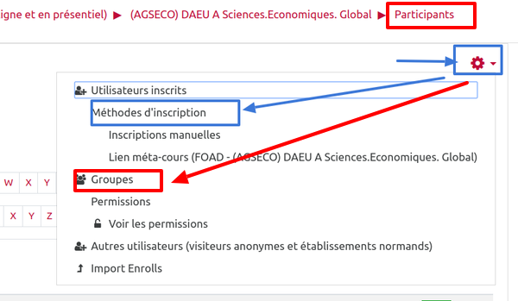
- Sous le tableau de l’onglet “Groupes”, cliquer sur “Créer des groupes automatiquement”.
NB : les groupes créés via APOGÉE (Ecampus) sont facilement identifiables car ils comportent des identifants.
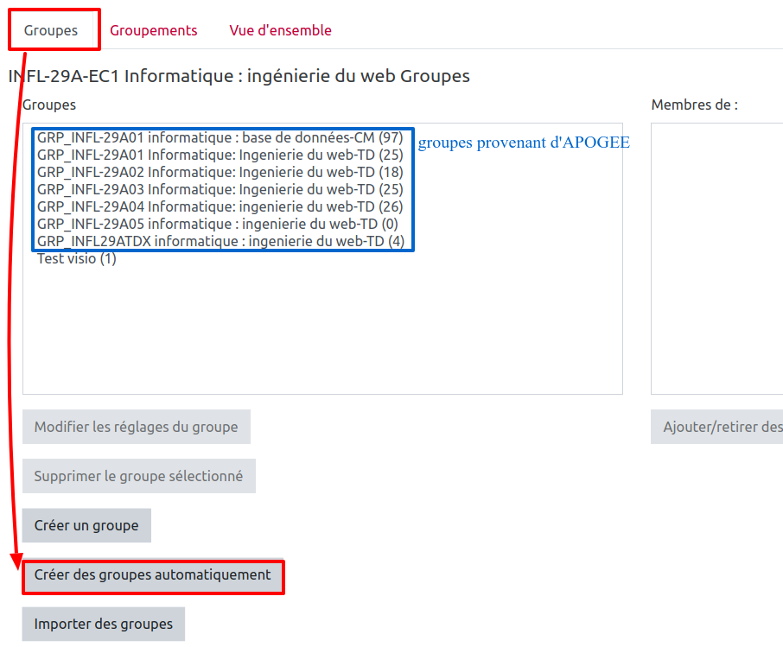
- Dans les paramètres de création de groupes automatiques :
  - donner un nom à vos groupes. Écrire # ou @ pour ajouter automatiquement un nombre ou une lettre à la dénomination choisie ;
  - “Création automatique basée sur” vous permet de choisir le nombre de groupes ou le nombre de membres par groupe. En-dessous, spécifier le nombre autorisé ;
  - sélectionnez “Pas d’attribution” pour l’option “Répartir les membres”. Ainsi, les étudiants constitueront eux-mêmes leur groupe.

Créer un groupement
- Dérouler la rubrique “Groupement”, sélectionner “Nouveau groupement” et lui donner un titre.
- Ajouter les groupes que vous venez de créer.
- Cliquer sur “Envoyer”.
- Vous visualisez la liste des groupes.

Ajouter une activité "Choix de groupe"
- Activer le mode édition.
- Dans la section voulue, cliquer sur “Ajouter une activité ou une ressource”, puis sélectionner l’activité “Choix de groupe”.
- Dans les paramètres de l’activité “Choix de groupe” :
  - donner un titre à l’activité et détailler la marche à suivre par les étudiants dans le champ “Description” ;
  - dans la rubrique “Réglages divers”, activer l’option “Limiter le nombre de réponses possibles” et renseigner la limite du nombre d’inscriptions dans un même groupe ;
  - ne pas oublier de sauvegarder cette limite en cliquant sur “Appliquer à tous les groupes” ;
  - dans le tableau de sélection des groupes, cliquer sur le groupement de votre choix, puis sur “Ajouter le groupement” ;
  - paramétrer les critères d’achèvement d’activité en optant de préférence pour “Afficher l’activité comme terminée dès que les conditions sont remplies” et en cochant “Montrer comme complet quand l’utilisateur fait son choix” ;
  - cliquer sur “Enregistrer et revenir au cours”.

Créer une activité "Devoir"
- Vous êtes de nouveau sur votre espace de cours.
- Cliquer sur “Ajouter une activité ou une ressource”, sélectionnez l’activité “Devoir” puis cliquez sur “Ajouter”.
- Dans les paramètres de l’activité “Devoir” :
  - donner un titre, décrivez les consignes du devoir dans le champ description ;
  - dans les “Réglages de remises en groupe”, cliquer sur “Afficher plus…” pour avoir accès aux différentes options possibles ;
  - sélectionner “Oui” pour les options “Les étudiants remettent leur travail en groupe” et “Requiert un groupe pour remettre un devoir”. ;
  - choisir le “Groupement pour les groupes d’étudiants”. Celui-ci doit être le même que le groupement sélectionné lors du paramétrage de l’activité “Choix de groupe”. Les deux activités sont alors liées ;
  - régler l’achèvement d’activité en privilégiant la sélection de “Afficher l’activité comme terminée dès que les conditions sont remplies” et la coche de “Les étudiants doivent recevoir une note pour terminer cette activité” ;
  - cliquer sur “Enregistrer et revenir au cours”.
Le paramétrage de votre activité d’évaluation « devoir de groupe » est terminé.

